Die Arbeitsgruppe von Anton Zeilinger (Nobelpreis 2022) untersuchte in Wien 2002 das Verhalten von großen Kohlenstoffmolekülen, sogenannten Fullerene an einem Gitter. Unter anderen verwendeten sie ein C₆₀-Molekül („Buckyball“, s. Bild rechts), bei dem man einen Durchmesser von ca, 1nm misst und das eine Masse von 720 u hat. Die Abbildung zeigt den vereinfachten Aufbau.
Modell des C₆₀-Moleküls

Fulleren-Ofen
(900 K)
Siliziumnitrid-Gitter
Spalt zur Strahlführung
Beobachtungs-ebene
ionisierender Laserstrahl als Detektor
$$v=200\frac{m}{s}$$
7 µm
1,0 m
1,2 m
$$g=100 nm$$
Vereinfachter Aufbau
- a) Berechnen Sie die De-Broglie-Wellenlänge.
- Bestimmen Sie damit den Abstand zweier benachbarter Maxima.
- Schätzen Sie begründet ab, wie breit der Laserstrahl höchstens sein darf.
- Die Abbildung unten zeigt das Messergebnis.
- Beurteilen Sie das Ergebnis.
Bildquellen:
Modell des C60-Moleküls: Sponk (https://commons.wikimedia.org/wiki/File:Buckminsterfullerene animated.gif), „Buckminsterfullerene animated“, https://creativecommons.org/licenses/by-sa/3.0/legalcode (16.11.22)
vereinfachter Aufbau, Messwerte: C.-J. Pardall; Messwerte aus: O. Nairz, M. Arndt, A. Zeilinger: Quantum interference experiments with large molecules. American Journal of Physics 71, 319 (2003); doi: 10.1119/1.1531580 (16.11.22)
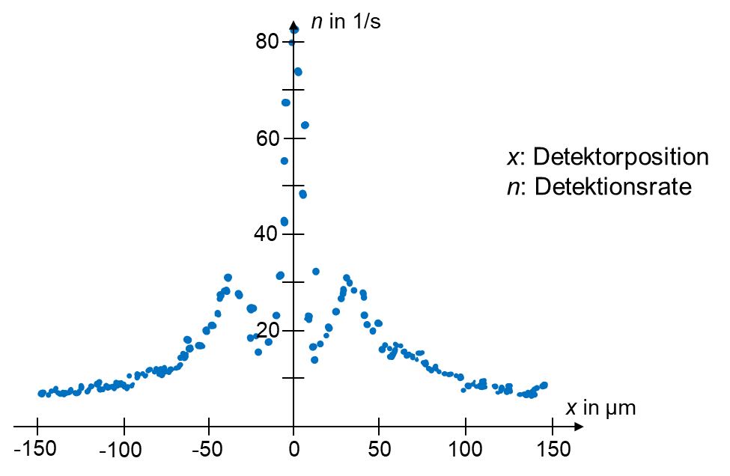
- Vergleichen Sie mit den Ergebnissen anderer Interferenzexperimente.
- Diskutieren Sie, welche Ursachen die Abweichungen haben könnten.

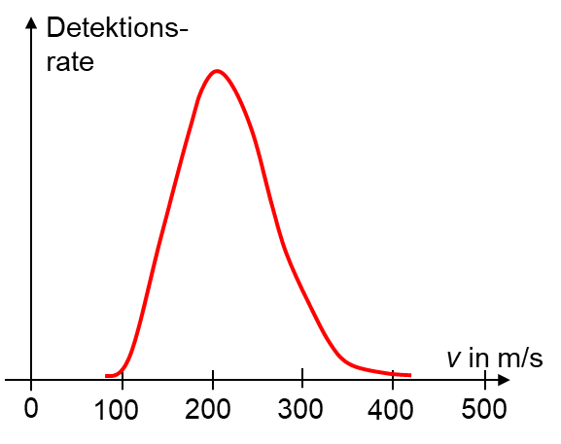
- Die Abbildung zeigt die Geschwindigkeitsverteilung der C₆₀-Moleküle.
- Erklären Sie, warum diese Geschwindigkeitsverteilung das Interferenzmuster teilweise „verschwinden“ lässt.
Ein verbesserter Aufbau führt zu den darunter dargestellten Messwerten.
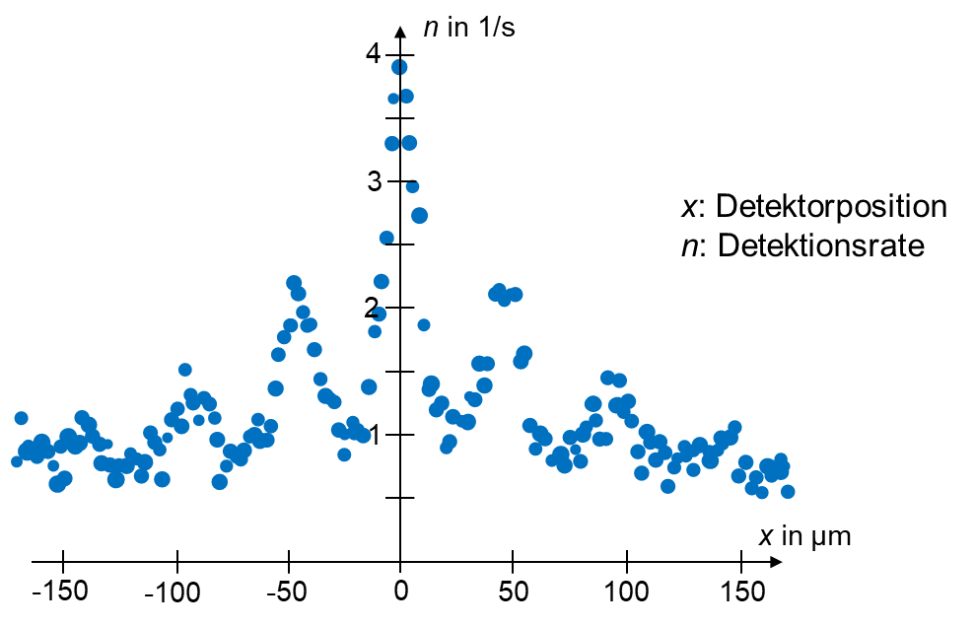
- Bestimmen Sie aus der Intensitätsverteilung
die Geschwindigkeit der C₆₀-Moleküle.
- Ben fragt: „Wenn der Durchmesser eines C₆₀-Moleküls etwa 1 nm ist, woher weiß es dann, dass es durch ein Gitter fliegt?“ Antworten Sie ihm.
Bildquellen:
Geschwindigkeitsverteilung, Messwerte: C.-J. Pardall; Messwerte aus: O. Nairz, M. Arndt, A. Zeilinger: Quantum interference experiments with large molecules. American Journal of Physics 71, 319 (2003); doi: 10.1119/1.1531580 (16.11.22)
C. Brand, S. Troyer, C. Knobloch et al.: Single-, double-, and triple-slit diffraction of molecular matter waves. American Journal of Physics 89, 1132 (2021); doi: 10.1119/5.0058805 (16.11.22), CC BY 4.0

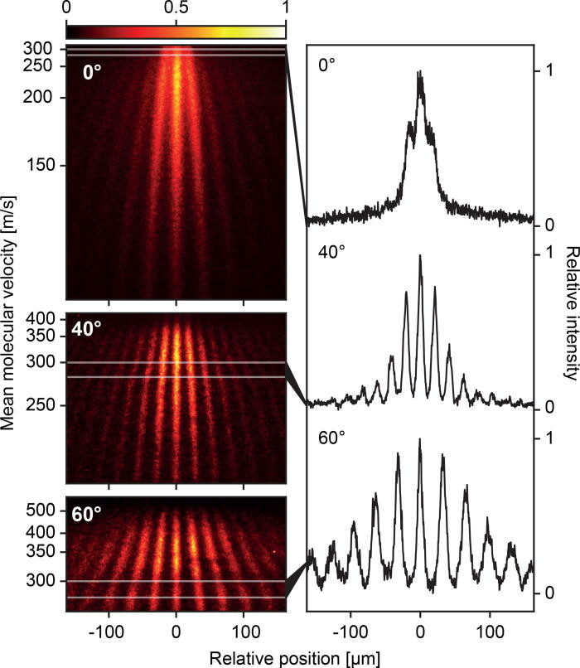
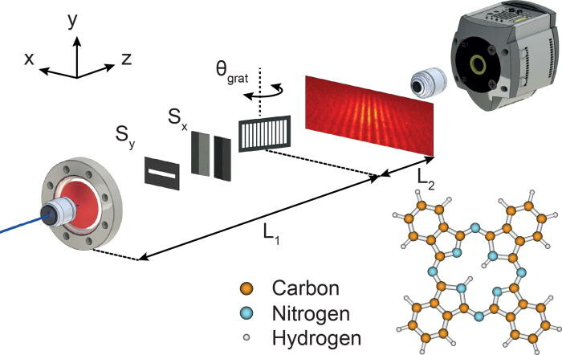
- Eine weitere Arbeitsgruppe aus Wien untersuchte 2021 die Beugung an einem drehbaren Gitter bei dem Farbstoff Phthalocyanin (m = 515 u).
- Beschreiben Sie den Versuchsaufbau und die Intensitätsverteilungen. Gehen Sie auf den Drehwinkel ein.
- Erklären Sie, warum die Maxima im Interferenzmuster im unteren Teil des Schirms weiter auseinander liegen.

